Schiedel bietet starken Kundenservice für BIM, Architektur und Anlagenbau mit 3D CAD BIM Bibliothek von CADENAS
Mehrere Baugruppen in allen wichtigen CAD Formaten stets aktuell und kompatibel verfügbar

Augsburg, 10. Juni 2016. Das 1946 gegründete Unternehmen gehört zu den führenden Herstellern für Systeme zur Abgasführung im Bereich Neubau. Vor allem Energieeffizienz steht bei Schiedel im Vordergrund. Effizienz soll deshalb auch beim Konstruktionsprozess der Kunden möglich sein. Daher hat sich das Unternehmen für einen Elektronischen Produktkatalog von CADENAS entschieden, um seinen BIM Bereich für ausgeschriebene Architektur, Anlagenbau usw. zu optimieren.

Schneller und leichter mit aktuellen Daten arbeiten
Der Elektronische Produktkatalog – basierend auf der eCATALOGsolutions Technologie – sowie der Zugang über das 3D CAD Downloadportal http://schiedel.partcommunity.com bilden die Basis für den Schiedel Kundenservice im großen Stil. „In erster Linie geht es uns darum, dass Ingenieure, Planer und Architekten zu Beginn des Planungsprozesses einen wesentlichen Einfluss auf die Wahl des Schornsteinsystems haben. Und mit einem elektronischen Produktkatalog, der als 3D BIM CAD Bibliothek fungiert, geht das wesentlich einfacher, weil diese Daten stets aktuell und korrekt sind“, erklärt Herbert Pühringer, verantwortlich für den Bereich Konstruktion und 3D BIM CAD Bibliotheken bei Schiedel.

Rund um die Uhr BIM- und AEC CAD Daten herunterladen
Derzeit ist das Doppelwandsystem ICS25 als Download verfügbar. Schiedel ICS ist ein doppelwandiges Edelstahl-Abgassystem mit durchgehender Wärmedämmung in Elementbauweise, geeignet zur Abgasführung von Feuerstätten mit gasförmigen, flüssigen und festen Brennstoffen.
Ingenieuren, Planer und Einkäufer stehen sämtliche BIM- und AEC CAD Formate, wie Autodesk Revit, Nemetschek Allpan und Grafisoft Archicad für ihre jeweiligen CAD Systeme und Verwendungszwecke zur Verfügung. Orts- und zeitunahängig können Kunden auf Daten zugreifen, sie herunterladen oder auch während eines Beratungsgesprächs die passenden 3D BIM CAD Modelle sofort auswählen. Dabei wird auch darauf geachtet, die Produkte in allen gängigen Sprachen zur Verfügung zu stellen.
Weitere 3D BIM CAD Bibliotheken für Edelstahl- und Keramik-Schornsteinsysteme sowie für die Kingfire Ofensysteme sind in Planung.

3D Visualisierung mit Bemaßung
Je nach Anwendung können Komponenten als Einzelteile oder über eine konfigurierbare Baugruppe (ist im Bereich keramische Schornsteinsysteme in Vorbereitung) optimal ausgewählt werden. Die Webvisualisierung in 3D mit Bemaßung ist genauso möglich wie auch die gewohnte Ansicht in 2D.

Virtual Reality unterstützt Vorstellungsvermögen von Architekten und Planern
Als zusätzliches Highlight können Konstrukteure die Funktion der virtuellen Realität des interaktiven Produktkatalogs nutzen. Mittels eines Cardboard Viewers und Smartphones können Architekten Modelle in 3D begutachten. Das stärkt das Vorstellungsvermögen der Nutzer und Schiedel Produkte werden somit einfacher erfahrbar.

Aktualität und Kompatiblität
Der große Pluspunkt für Schiedel Kunden liegt dabei in dem starken Partner CADENAS. Der Softwareentwickler aus Augsburg sorgt für die Aktualität. Außerdem wird die Kompatibilität mit allen wichtigen CAD Systemen und Versionen der eingefügten BIM- und AEC CAD Daten im elektronischen Produktkatalog gewährleistet.

Langjährige Erfahrung schafft Vertrauen
Bislang wurden Komponenten bereits optimal für Anwender aufbereitet, allerdings befindet man sich „noch auf der ersten Stufe“, erklärt Jürgen Heimbach, Geschäftsführer von CADENAS. Weitere Ausbau- und Entwicklungsschritte werden noch folgen.
Dass die Zusammenarbeit von Schiedel und CADENAS nicht von ungefähr kommt, erläutert Herber Pühringer: „Wir kennen CADENAS schon sehr lange. In unserer internen Konstruktion arbeiten wir häufig erfolgreich mit Bauteilen aus diversen elektronischen Katalogen“, bestätigt er. „Außerdem ist CADENAS einer der wenigen Anbieter von 3D CAD Objekten sowohl für den Maschinenbau (Anlagenbau) als auch für die Architektur (BIM). Somit schlagen wir gleich zwei Fliegen mit einer Klappe.“

Pressebilder

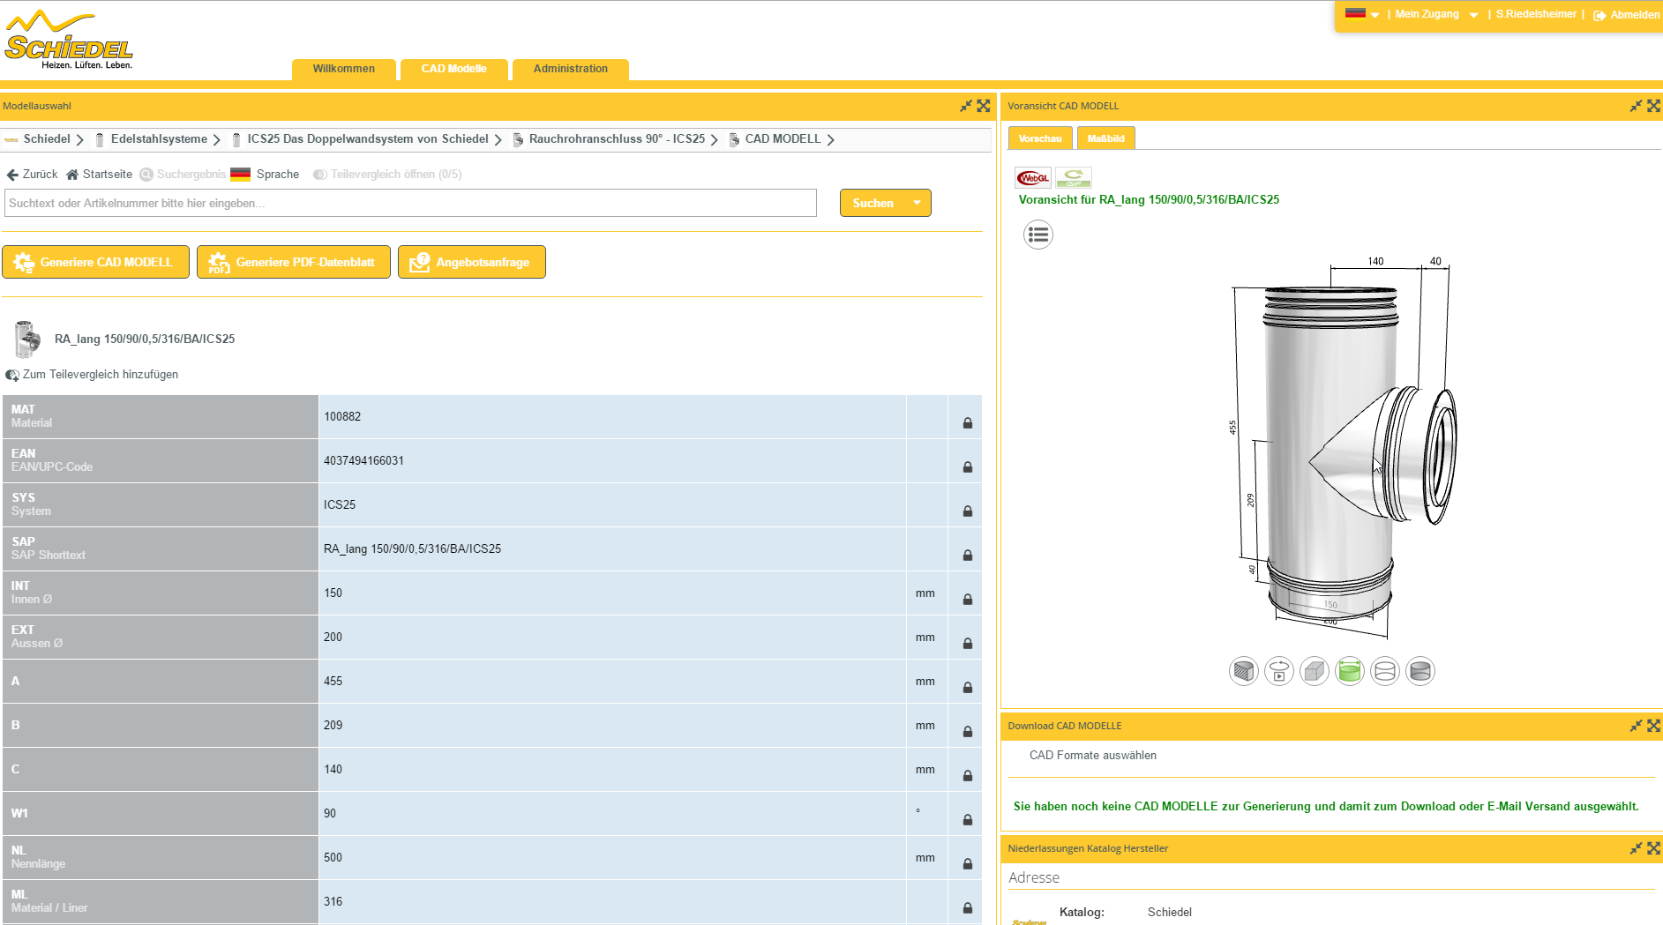
Bildunterschrift 1: Orts- und zeitunahängig können Kunden auf Daten zugreifen, sie herunterladen oder auch während eines Beratungsgesprächs die passenden 3D BIM CAD Modelle sofort auswählen.

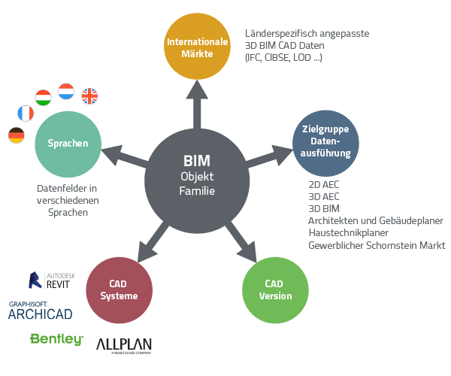
Bildunterschrift 2: Ingenieuren, Planern und Einkäufern stehen sämtliche BIM- und AEC CAD Formate, wie Autodesk Revit, Nemetschek Allpan und Grafisoft Archicad für ihre jeweiligen CAD Systeme und Verwendungszwecke zur Verfügung.

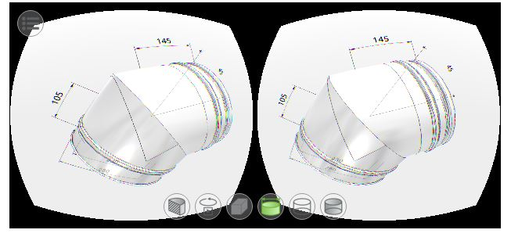Bildunterschrift 3: Mittels eines Cardboard Viewers und Smartphones können Architekten Modelle in 3D begutachten.

Ca. 3900 Zeichen
Der Pressetext und die Bilder stehen auf unserer Webseite zum Download bereit: www.cadenas.de/presse/pressemitteilungen

Über die CADENAS GmbH

CADENAS ist ein führender Softwarehersteller in den Bereichen Strategisches Teilemanagement und Teilereduzierung (PARTsolutions) sowie Elektronische CAD Produktkataloge (eCATALOGsolutions). Das Unternehmen stellt mit seinen maßgeschneiderten Softwarelösungen ein Bindeglied zwischen den Komponentenherstellern und ihren Produkten sowie den Abnehmern dar.

Der Name CADENAS (span. Prozessketten) steht mit seinen 300 Mitarbeitern an 17 internationalen Standorten seit 1992 für Erfolg, Kreativität, Beratung und Prozessoptimierung.

Weitere Informationen finden Sie unter: www.cadenas.de

